MEDIA ALERT

DAS IBEROSTAR GRAND PACKARD WIRD ERÖFFNET

* ***Das Hotel wird am kommenden 10. September eröffnet und vollständig in Betrieb sein, wenn die Fremdenverkehrshochsaison in Kuba beginnt***
* ***Aufgrund der intensiven Anstrengungen zur Einhaltung der Fristen bei den Bauarbeiten kann das Hotel vor dem geplanten Datum eröffnet werden***

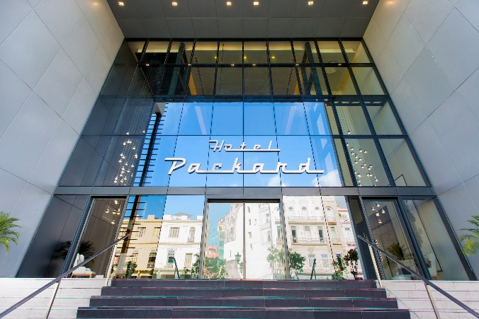**Madrid, 5. September 2018.** Die Hotelkette Iberostar Hotels & Resorts wird am 10. September ihr neues Hotel in Havanna eröffnen, das hochluxuriöse Iberostar Grand Packard, ein ausgezeichnetes Beispiel für die Qualität und Exklusivität der Iberostar-Anlagen auf Kuba.

Ab der kommenden Woche, genau zu Beginn der Fremdenverkehrshochsaison auf Kuba, wird das Iberostar Grand Packard vollständig in Betrieb sein und das gesamte fachkundige Team steht bereit, die künftigen Gäste zu betreuen. Diese Eröffnung vor dem geplanten Termin ist dank der intensiven Anstrengungen zur Einhaltung der Fristen bei den Bauarbeiten möglich geworden.

Iberostar Hotels & Resorts hat mit viel Liebe zum Detail dafür gesorgt, dass dieses einzigartige Hotel, das zum Segment der Städtehotels und der Luxuskategorie Grand gehört, ein Beispiel der Verpflichtung der Kette zur Vortrefflichkeit und ausgezeichneten Gästeerfahrung wird.

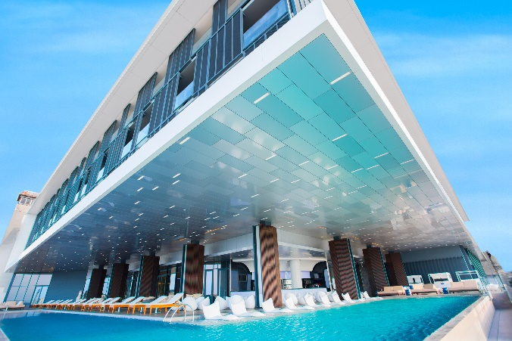Beim Iberostar Grand Packard wird der ursprüngliche architektonische Wert des Gebäudes mit seiner Fassade aus dem Jahr 1911 mit innovativen und exklusiven Linien kombiniert, um den Gästen 321 Zimmer und Serviceleistungen voller Luxus zu bieten. Das Hotel ist in Havanna bereits ein Klassiker, in dem schon Pablo Neruda oder Marlon Brando übernachteten. Mit dem Gebäude bleibt die Essenz des Paseo del Prado, der wichtigsten Promenade in der Altstadt von Havanna, bewahrt, und vom modernen oberen Gebäudebereich aus hat man den spektakulärsten Blick der Hauptstadt auf den Malecón und die Bucht von Havanna sowie die Burg Tres Reyes del Morro.

Zudem wird beim Iberostar Grand Packard das Ziel großgeschrieben, sich als Referenz im Bereich des Geschäfts- und Kongresstourismus - MICE - zu etablieren, da es über hervorragende Einrichtungen für Unternehmensveranstaltungen verfügt.

Die Eröffnung dieses emblematischen Gebäudes fällt mit den Vorbereitungen für den 500. Jahrestag der Gründung Havannas und der 25-jährigen Präsenz von Iberostar Hotels & Resorts in Kuba zusammen. Außerdem positioniert sich Iberostar damit als eines der führenden Unternehmen mit den meisten verfügbaren Luxushoteleinrichtungen auf der Insel.

*Anmerkung für die Herausgeber:*

*Über den folgenden Link können Sie die Fotos in hoher Auflösung herunterladen.*

<https://cohnwolfe.box.com/s/bd5iv7q2dfedb5fcroc4n8bc88u36y2p>

**Über die Grupo Iberostar**

Die Grupo Iberostar ist ein multinationales spanisches 100%iges Familienunternehmen mit Sitz in Palma de Mallorca (Spanien), das sich seit 1956 dem Tourismusgeschäft widmet. Seine gewerbliche Tätigkeit erstreckt sich auf 35 Länder, überschreitet 28.000 Angestellte und bedient 8 Millionen Kunden jährlich. Das Core Business der Gesellschaft liegt im Hotelgeschäft, wofür es über 120 Hotels mit 4 und 5 Sternen in 18 Ländern auf drei Kontinenten verfügt. Zusätzlich zu den Hotels gibt es drei weitere Geschäftsbereiche: den Ferien-Club, The Club, Reisegeschäft und Destination Management, was jeweils von den Unternehmen Almundo.com und World to Meet (W2M) verwaltet wird, und Immobiliengeschäfte, die Iberostate durchführt.

Die Grupo Iberostar ist Eigentum der Familie Fluxà und den Vorsitz hat Miguel Fluxà Rosselló, Gründer des gegenwärtigen Hotelgeschäfts der Gruppe und der Marke Iberostar Hotels & Resorts.

Für weitere Informationen: [www.grupoiberostar.com](http://www.grupoiberostar.com)

**Para más información:** [www.iberostar.com](http://www.iberostar.com)

Oficina de Prensa de Iberostar Cuba – Cohn & Wolfe

Tel: +34 91 531 42 67 Fax: +34 91 521 39 88

iberostar.spain@cohnwolfe.com